Menu：MenuItem的容器


MenuItem
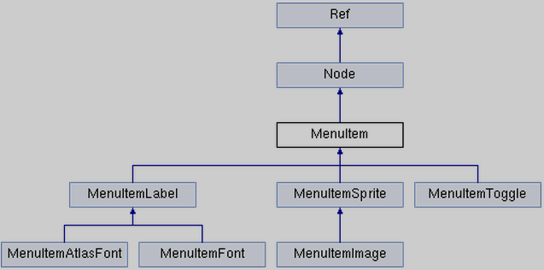
静态方法可设定默认属性

